西雅图King County地区房价估值模型

利用2014年5月1日至2015年5月27日的西雅图King County地区房屋购买交易数据构建该地区的房价预测模型。原数据含有从2014年5月1日至2015年5月27日的西雅图King County地区房屋购买交易数据。
以下描述了用机器学习的方法预测房价的过程和思路
- 数据清洗：
删除掉'id', 'date'两列不需要的特征。
因为数据时间跨度是一年以内短期数据，所以该模型暂时没有考虑时间可能对房价波动造成的影响。
- 特征分析：
连续特征：
‘sqft_living’：house square footage
‘sqft_lot’：lot square footage
‘sqft_above’：square feet above ground ( sqft_above = sqft_living - sqft_basement)
‘sqft_basement’：square feet in basement
‘sqft_living15’：the average house square footage of the 15 closest neighbours
‘sqft_lot15’：the average lot square footage of the 15 closest neighbours
‘yr_renovated’：the year renovated
‘yr_built’：the year built
‘lat’、‘long’：the lat-long of the parcel
下面用散点图表示以上连续特征与房价之间的关系:
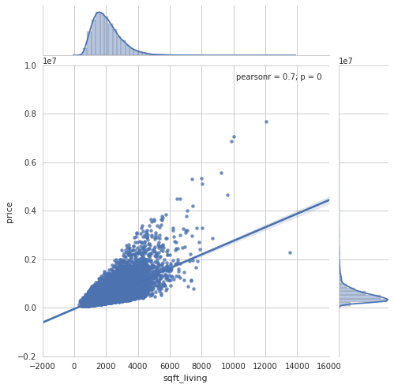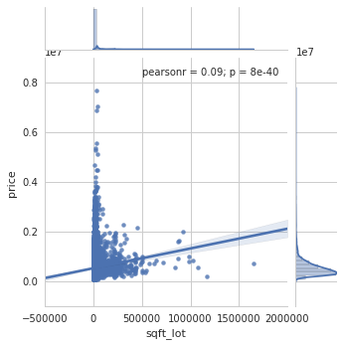

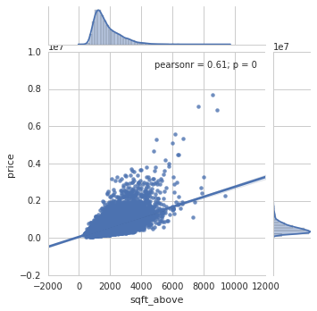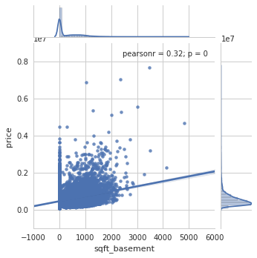
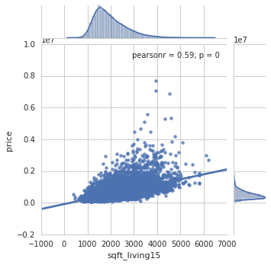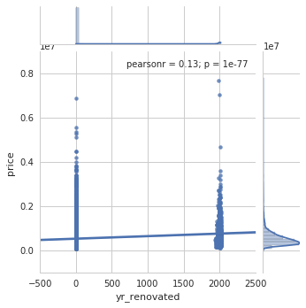
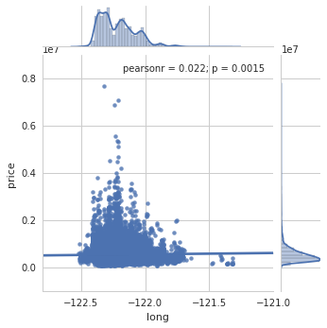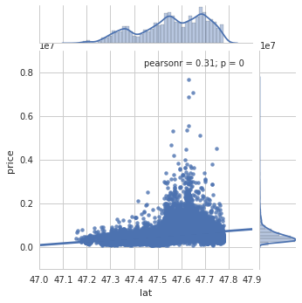
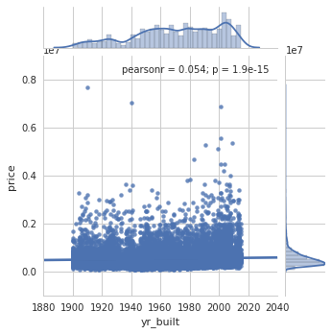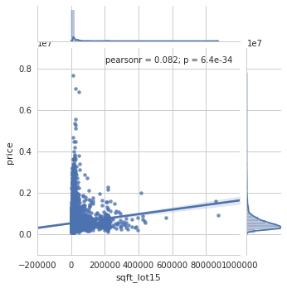
通过散点图可以看到居住面积sqft_living与price之间有很大的相关性。
另外可以在图中看到sqft_basement有很多的0值（可能代表这里没有basement）。同样的，在yr_renovated也有很多的零值。
如果删除sqft_basement和yr_renovated特征中的0值，保留其它值，则如下图所示：
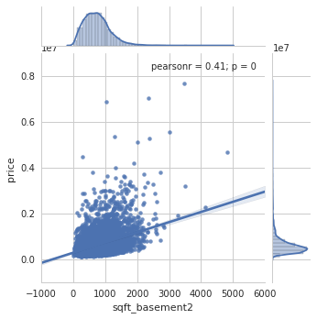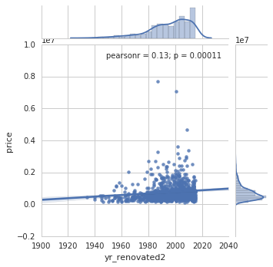
从图上可以看出房价与地下室的面积有一定的相关性（如果地下室存在），房价与翻修的年代有一定的弱相关性（如果房子以前翻修过）。
将sqft_basement和yr_renovated转换为二分值特征（即当basement不存在时为0，当basement存在时为1）。如下图所示：
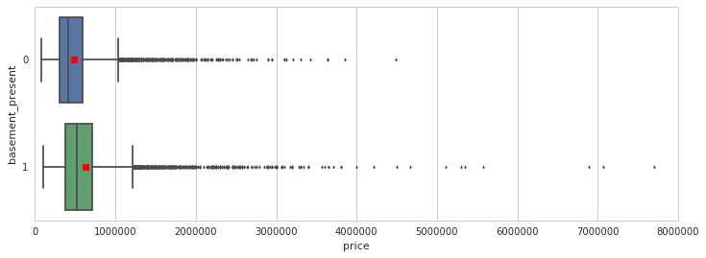
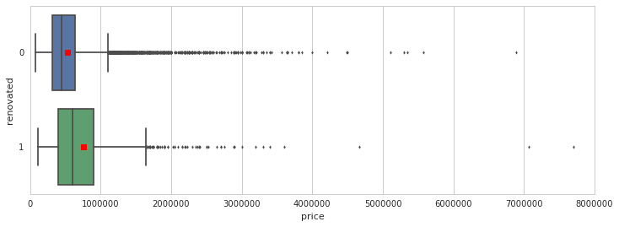
发现basement和renovated的存在有否对price有微弱的影响。
分类特征：
‘floors’:number of floors
‘condition' : condition of house
‘waterfront': waterfront property
‘view’: type of view
‘grade’: measure of quality of construction
下面用箱形图表示以上分类特征与房价之间的关系：
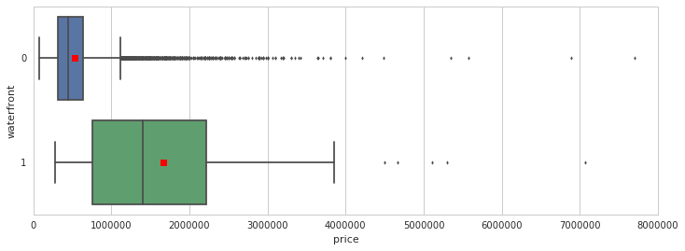
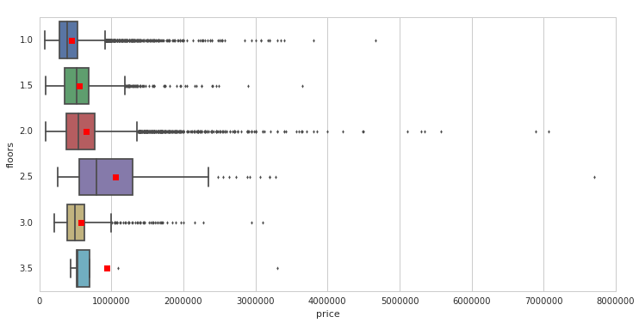
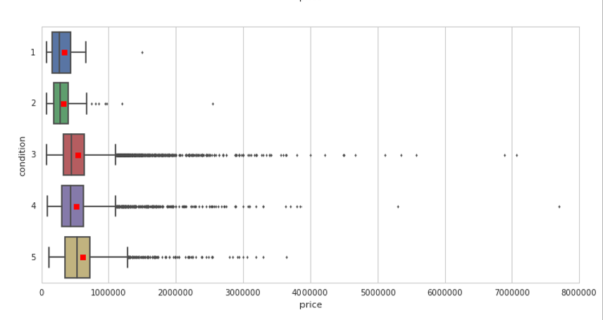
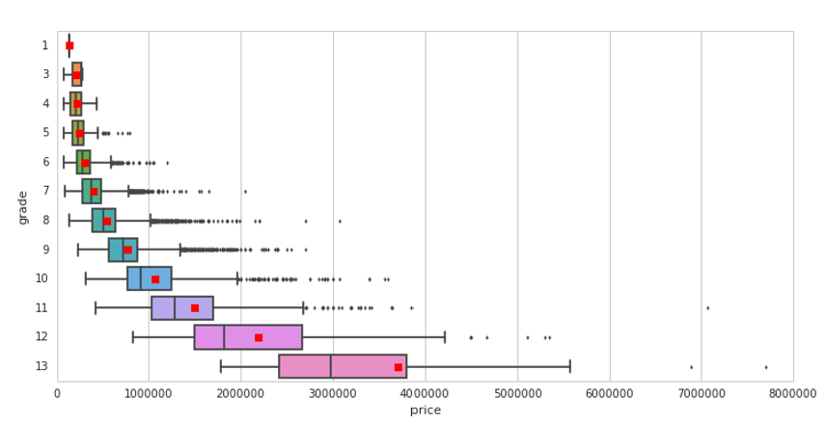
可以看到waterfront和grade对房价有很大的影响。
- 数据转换
将sqft_basement和yr_renovated分别转换为二分值特征basement_present和renovated（例如：当basement不存在时为0，当basement存在时为1）。原来的两个特征保留，因为根据上面对sqft_basement和yr_renovated的分析表明，它们与房价有一定关联。
- 转换分类变量
将分类特征floors、view、condition、grade分别转换成多个对应的二分值特征（比如将floors替换为floors#1.0、floors#1.5、floors#2.0、floors#2.5、floors#3.0、floors#3.5六个特征，存在的标1，不存在的标0）。
zipcode里总共有70个不同的邮政编码。首先算出每个邮政编码对应的平均房价，选取最高的前六个平均房价所对应的zipcode，它们分别是:'zipcode#98004','zipcode#98102','zipcode#98109','zipcode#98112','zipcode#98039','zipcode#98040'。并将它们转换成二分值特征。
经过转换，确定的特征为：
- price float64
- bedrooms int64
- bathrooms float64
- sqft_living int64
- sqft_lot int64
- waterfront int64
- sqft_above int64
- sqft_basement int64
- yr_built int64
- yr_renovated int64
- lat float64
- long float64
- sqft_living15 int64
- sqft_lot15 int64
- basement_present int64
- renovated int64
- floors#1.0 float64
- floors#1.5 float64
- floors#2.0 float64
- floors#2.5 float64
- floors#3.0 float64
- floors#3.5 float64
- view#0 float64
- view#1 float64
- view#2 float64
- view#3 float64
- view#4 float64
- condition#1 float64
- condition#2 float64
- condition#3 float64
- condition#4 float64
- condition#5 float64
- grade#1 float64
- grade#3 float64
- grade#4 float64
- grade#5 float64
- grade#6 float64
- grade#7 float64
- grade#8 float64
- grade#9 float64
- grade#10 float64
- grade#11 float64
- grade#12 float64
- grade#13 float64
- zipcode#98004 float64
- zipcode#98102 float64
- zipcode#98109 float64
- zipcode#98112 float64
- zipcode#98039 float64
- zipcode#98040 float64
- 划分数据集：
按照60%/20%/20%的比例，将数据划分为训练集、验证集和测试集。
- 模型衡量标准：
在训练集上训练模型，根据验证集上RMSE的表现选取模型，最后通过测试集上RMSE的结果来评价模型的好坏。
7. 建立模型
- 简单回归：
如果训练一个简单的一元线性回归模型，来评价哪个是最好的估计房价的特征。
下表为排在前十的最好的估计特征。
特征 | RMSE | 截距 | 系数
sqft_living | 268279.643883 | 277.364130 | -3.673818e+04
sqft_above | 304131.310592 | 266.306764 | 6.461714e+04
sqft_living15 | 320686.541323 | 314.359911 | -8.502590e+04
bathrooms | 324082.781919 | 246523.891877 | 1.863279e+04
view#0 | 356019.001320 | -435033.777431 | 9.322014e+05
sqft_basement | 357843.745395 | 258.126523 | 4.642966e+05
grade#11 | 357964.423743 | 965286.415396 | 5.222663e+05
grade#10 | 360773.700418 | 556992.601325 | 5.107024e+05
bedrooms | 361295.375626 | 117579.891853 | 1.436815e+05
lat | 365041.433662 | 814499.981062 | -3.819789e+07
如果只使用一元线性回归模型， sqft_living就是最好的输入特征。
- 多元回归：
增加人工特征：
为了提高模型的拟合度，生成几个新的特征：sqft_living^2、bedrooms^2、bed_bath_rooms、log_sqft_living
sqft_living^2为sqft_living的2次方
bedrooms^2为bedrooms的2次方
bed_bath_rooms为bedrooms乘以bathrooms
log_sqft_living为log(sqft_living)
贪心算法:
下面利用贪心算法（greedy algorithm）forward来选取特征，每次选取一个，下一个特征的选取是在剩余的特征中选取RMSE下降最多的特征。
第几轮 | 每轮选取的特征 | train_rmse | validation_rmse
1 | sqft_living^2 | 249721.440480 | 268747.213950
2 | lat | 229419.062478 | 252069.707424
3 | waterfront | 219240.069871 | 241979.268406
4 | zipcode#98004 | 208411.508254 | 229000.747130
5 | zipcode#98112 | 202604.911359 | 225124.826562
6 | zipcode#98039 | 196885.794407 | 217328.215296
7 | view#0 | 191119.193990 | 209679.561580
8 | zipcode#98040 | 186849.129730 | 204450.501487
9 | sqft_living15 | 185134.594156 | 197733.047694
10 | grade#13 | 183383.653232 | 197321.800871
11 | condition#5 | 181891.092067 | 196541.377903
12 | grade#11 | 180532.105926 | 194534.976260
13 | grade#10 | 178492.121187 | 190462.363671
14 | grade#12 | 175704.660910 | 185437.534555
15 | grade#9 | 172510.818377 | 179597.162787
16 | grade#8 | 170635.242038 | 176297.524718
17 | yr_built | 167977.636383 | 173665.533961
18 | bathrooms | 166456.154777 | 170353.745230
19 | view#4 | 165260.808366 | 170390.119346
20 | grade#7 | 164246.940788 | 168940.611700
21 | zipcode#98109 | 163458.010133 | 168140.236755
22 | zipcode#98102 | 162926.763099 | 167535.616923
23 | view#3 | 162643.227969 | 167797.150367
24 | floors#1.0 | 162364.749446 | 167570.147704
25 | condition#4 | 162071.950582 | 167662.587289
26 | sqft_living_cubed | 161840.708282 | 177707.813279
27 | bed_bath_rooms | 161677.933944 | 176365.516340
28 | long | 161531.531528 | 176130.809976
29 | yr_renovated | 161431.315216 | 176382.969484
30 | renovated | 161079.737982 | 176033.595178
31 | floors#2.5 | 160994.783556 | 175999.664770
通过贪心算法的运行记录表可以看到，虽然train_rmse是一直再降低，而validation_rmse在贪心算法运行到第24轮时有最小值。说明24轮以后产生了过度拟合。因此选用第24轮之前的24个特征。
通过这24个特征建立模型。在测试集上的表现：
RMSE = 169561.235885, R2 = 0.803
下面不使用贪心算法，而使用正则化的方法。即选用所有的特征，然后通过正则化项对特征的系数进行压缩。
- 岭回归：
通过调节L2惩罚系数来控制模型的复杂度。
选取一系列的L2惩罚系数，来计算在验证集上的RMSE值。选取其中最小的RMSE值所对应的L2惩罚系数作为模型的系数。
经过不断的筛选，最后L2选为0.07。测试集上的表现:
RMSE = 171566.791859，R2 = 0.799
- Lasso回归：
通过调节L1惩罚系数来选取特征。
选取一系列的L1惩罚系数，来计算在验证集上的RMSE值。因为lasso方法倾向于稀释性偏小的方案，因此并不选择最小RMSE对应的L1值，而是选取比最优L1值稍微小一点的L1值。用它来筛选最终特征。
最后L1选为14.93，非零的特征个数为39个。测试集上的表现：
RMSE = 171369.075713, R2 = 0.799

